

**О внесении изменений в постановление акимата Северо-Казахстанской области от 25 мая 2016 года № 171 "Об утверждении регламентов государственных услуг в сфере архитектурной, градостроительной и строительной деятельности"**

***Утративший силу***

Постановление акимата Северо-Казахстанской области от 27 сентября 2016 года № 365. Зарегистрировано Департаментом юстиции Северо-Казахстанской области 3 ноября 2016 года № 3914. Утратило силу постановлением акимата Северо-Казахстанской области от 11 августа 2020 года № 214

      Сноска. Утратило силу постановлением акимата Северо-Казахстанской области от 11.08.2020 № 214 (вводится в действие по истечении десяти календарных дней после дня его первого официального опубликования).  
      В соответствии со статьей 26 Закона Республики Казахстан от 06 апреля 2016 года "О правовых актах" акимат Северо-Казахстанской области **ПОСТАНОВЛЯЕТ:**  
      1. Внести в постановление акимата Северо-Казахстанской области "Об утверждении регламентов государственных услуг в сфере архитектурной, градостроительной и строительной деятельности" от 25 мая 2016 года № 171 (опубликовано 13 июля 2016 года в информационно-правовой системе нормативных правовых актов Республики Казахстан "Әділет", зарегистрировано в Реестре государственной регистрации нормативных правовых актов № 3786) следующие изменения:  
      в регламенте государственной услуги "Выдача лицензии на изыскательскую деятельность", утвержденным указанным постановлением:  
      приложение 1 изложить в новой редакции согласно приложению 1 к настоящему постановлению;  
      в регламенте государственной услуги "Выдача лицензии на проектную деятельность", утвержденным указанным постановлением:  
      приложение 1 изложить в новой редакции согласно приложению 2 к настоящему постановлению;  
      в регламенте государственной услуги "Выдача лицензии на строительно-монтажные работы", утвержденным указанным постановлением:  
      приложение 1 изложить в новой редакции согласно приложению 3 к настоящему постановлению;  
      в регламенте государственной услуги "Выдача лицензии на деятельность по организации строительства жилых зданий за счет привлечения денег дольщиков", утвержденным указанным постановлением:  
      приложение 1 изложить в новой редакции согласно приложению 4 к настоящему постановлению;  
      регламент государственной услуги "Аттестация экспертов, осуществляющих экспертные работы и инжиниринговые услуги в сфере архитектурной, градостроительной и строительной деятельности", утвержденным указанным постановлением изложить в новой редакции согласно приложению 5 к настоящему постановлению.  
      2. Контроль за исполнением настоящего постановления возложить  
на коммунальное государственное учреждение "Управление государственного архитектурно-строительного контроля и лицензирования акимата Северо-Казахстанской области".  
      3. Настоящее постановление вводится в действие по истечении десяти календарных дней после дня его первого официального опубликования.

|  |  |
| --- | --- |
| *Акима Северо-Казахстанской области* | *Е. Султанов* |

|  |  |
| --- | --- |
|  | Приложение 1 к постановлению акимата Северо-Казахстанской области от "27" сентября 2016 года № 365 |
|  | Приложение 1 к Регламенту государственной услуги "Выдача лицензии на изыскательскую деятельность" |

      Адрес услугодателя

|  |  |  |
| --- | --- | --- |
| Наименование услугодателя | Местонахождение | График работы |
| Коммунальное государственное учреждение "Управление государственного архитектурно-строительного контроля и лицензирования акимата Северо-Казахстанской области" | Северо-Казахстанская область, город Петропавловск, улица Магжана Жумабаева, 70 | С понедельника по пятницу включительно с 9:00 до 18:30 часов с перерывом на обед с 13:00 до 14:30 часов, кроме выходных и праздничных дней |

|  |  |
| --- | --- |
|  | Приложение 2 к постановлению акимата Северо-Казахстанской области от "27" сентября 2016 года № 365 |
|  | Приложение 1 к Регламенту государственной услуги "Выдача лицензии на проектную деятельность" |

      Адрес услугодателя

|  |  |  |
| --- | --- | --- |
| Наименование услугодателя | Местонахождение | График работы |
| Коммунальное государственное учреждение "Управление государственного архитектурно- строительного контроля и лицензирования акимата Северо-Казахстанской области" | Северо- Казахстанская область, город Петропавловск, улица Магжана Жумабаева, 70 | С понедельника по пятницу включительно с 9:00 до 18:30 часов с перерывом на обед с 13:00 до 14:30 часов, кроме выходных и праздничных дней |

|  |  |
| --- | --- |
|  | Приложение 3 к постановлению акимата Северо-Казахстанской области от "27" сентября 2016 года № 365 |
|  | Приложение 1 к Регламенту государственной услуги "Выдача лицензии на строительно-монтажные работы" |

      Адрес услугодателя

|  |  |  |
| --- | --- | --- |
| Наименование услугодателя | Местонахождение | График работы |
| Коммунальное государственное учреждение "Управление государственного архитектурно- строительного контроля и лицензирования акимата Северо-Казахстанской области" | Северо-Казахстанская область, город Петропавловск, улица Магжана Жумабаева, 70 | С понедельника по пятницу включительно с 9:00 до 18:30 часов с перерывом на обед с 13:00 до 14:30 часов, кроме выходных и праздничных дней |

|  |  |
| --- | --- |
|  | Приложение 4 к постановлению акимата Северо-Казахстанской области от "27" сентября 2016 года № 365 |
|  | Приложение 1 к Регламенту государственной услуги "Выдача лицензии на деятельность по организации строительства жилых зданий за счет привлечения денег дольщиков" |

      Адрес услугодателя

|  |  |  |
| --- | --- | --- |
| Наименование услугодателя | Местонахождение | График работы |
| Коммунальное государственное учреждение "Управление государственного архитектурно- строительного контроля и лицензирования акимата Северо-Казахстанской области" | Северо-Казахстанская область, город Петропавловск, улица Магжана Жумабаева, 70 | С понедельника по пятницу включительно с 9:00 до 18:30 часов с перерывом на обед с 13:00 до 14:30 часов, кроме выходных и праздничных дней |

|  |  |
| --- | --- |
|  | Приложение 5 к постановлению акимата Северо-Казахстанской областиот "27" сентября 2016 года № 365 |
|  | Утвержден постановлением акимата Северо-Казахстанской области от"25" мая 2016 года № 171 |

**Регламент государственной услуги "Аттестация экспертов, осуществляющих экспертные работы и инжиниринговые услуги в сфере архитектурной, градостроительной и строительной деятельности"**

**1. Общие положения**

      1. Регламент государственной услуги "Аттестация экспертов, осуществляющих экспертные работы и инжиниринговые услуги в сфере архитектурной, градостроительной и строительной деятельности" (далее - Регламент) разработан в соответствии со стандартом государственной услуги "Аттестация экспертов, осуществляющих экспертные работы и инжиниринговые услуги в сфере архитектурной, градостроительной и строительной деятельности" (далее - Стандарт), утвержденным приказом исполняющего обязанности Министра национальной экономики Республики Казахстан от 27 марта 2015 года № 276 "Об утверждении стандартов государственных услуг в сфере архитектуры, градостроительства и строительства" (зарегистрирован в Реестре государственной регистрации нормативных правовых актов № 11133).  
      Государственная услуга "Аттестация экспертов, осуществляющих экспертные работы и инжиниринговые услуги в сфере архитектурной, градостроительной и строительной деятельности" (далее – государственная услуга) оказывается местным исполнительным органом области, осуществляющим государственный архитектурно–строительный контроль согласно приложению 1 к настоящему Регламенту (далее – услугодатель).  
      Прием заявлений и выдача результата оказания государственной услуги осуществляются через:  
      1) Канцелярию услугодателя;  
      2) Веб–портал "электронного правительства": www.egov.kz (далее – Портал).  
      2. Форма оказания государственной услуги: электронная (частично автоматизированная) и (или) бумажная.  
      3. Результат оказания государственной услуги является выдача аттестата эксперта, осуществляющего экспертные работы и инжиниринговые услуги в сфере архитектурной, градостроительной и строительной деятельности (далее – аттестат), либо мотивированный ответ об отказе в предоставлении государственной услуги в случаях и по основаниям, предусмотренным пунктом 10 Стандарта.  
      Форма предоставления результата оказания государственной услуги: электронная.  
      В случае обращения за получением аттестата на бумажном носителе, аттестат оформляется в электронном формате, распечатывается и заверяется печатью и подписью уполномоченного лица услугодателя.  
      4. Государственная услуга оказывается бесплатно, физическим лицам (далее - услугополучатель).  
      2. Описание порядка действия структурных подразделений  
      (работников) услугодателя в процессе оказания государственной услуги  
      5. Для получения государственной услуги услугополучатель представляет следующие документы:  
      1) к услугодателю:  
      заявление по форме согласно приложению 3 к Стандарту;   
      документ, удостоверяющий личность – для идентификации личности услугополучателя;  
      копия диплома о высшем профессиональном образовании (при наличии ученой степени и ученого звания – копии соответствующих документов);  
      копия трудовой книжки.  
      В случае отсутствия трудовой книжки по обоснованным причинам, услугополучатель представляет один из следующих документов, подтверждающих трудовую деятельность:  
      трудовой договор с отметкой работодателя о дате и основании его прекращения;   
      выписки из актов работодателя, подтверждающие возникновение и прекращение трудовых отношений на основе заключения и прекращения трудового договора;  
      послужной список (перечень сведений о работе, трудовой деятельности работника), подписанный работодателем, заверенный печатью организации либо нотариально;   
      архивная справка, содержащая сведения о трудовой деятельности работника;  
      в случае предоставления копий, представляются оригиналы документов для сверки, либо в случае отсутствия оригиналов, представляются нотариально засвидетельствованные копии документов;  
      2) на портал:  
      заявление в форме электронного документа, подписанное электронной цифровой подписью (далее – ЭЦП) услугополучателя, по форме согласно приложению 3 к Стандарту;  
      электронная копия диплома о высшем профессиональном образовании (в случае наличия ученой степени и ученого звания, электронная копия подтверждающего документа);  
      электронная копия трудовой книжки.  
      В случае отсутствия трудовой книжки по обоснованным причинам, услугополучатель представляет один из следующих документов, подтверждающих трудовую деятельность:  
      электронная копия трудовой договор с отметкой работодателя о дате и основании его прекращения;  
      электронная копия выписки из актов работодателя, подтверждающие возникновение и прекращение трудовых отношений на основе заключения и прекращения трудового договора;  
      электронная копия послужного списка (перечень сведений о работе, трудовой деятельности работника), подписанного работодателем, заверенного печатью организации либо нотариально;   
      электронная копия архивной справки, содержащей сведения о трудовой деятельности работника.  
      Услугополучатель дает согласие на использование сведений, составляющих охраняемую законом тайну, содержащихся в информационных системах.  
      При приеме документов через услугодателя услугополучателю выдается расписка о приеме соответствующих документов.  
      В случае обращения через портал услугополучателю в "личный кабинет" направляется статус о принятии запроса для оказания государственной услуги с указанием даты и времени получения результата государственной услуги.  
      Истребование от услугополучателей документов, которые могут быть получены из информационных систем, не допускается.  
      6. Содержание каждой процедуры (действия), входящих в состав процесса оказания государственной услуги, длительность его выполнения:  
      1) сотрудник канцелярии услугодателя осуществляет прием документов, их регистрацию в государственной информационной системе разрешений и уведомлений (далее – ИСГБД "Е-лицензирование") и направляет руководителю услугодателя – 20 (двадцати) минут;  
      2) руководитель услугодателя ознакамливается с документами, определяет ответственного исполнителя услугодателя и направляет документы ответственному исполнителю услугодателя – 30 (тридцать) минут;  
      3) ответственный исполнитель услугодателя формирует список лиц, подавших заявление на прохождение аттестации и подготавливает документы к заседанию аттестационной комиссии услугодателя – 5 (пять) рабочих дней;  
      4) аттестационная комиссия услугодателя рассматривает материалы, прикрепленных к запросу на соответствие требованиям "Правил аттестации экспертов, осуществляющих экспертные работы и инжиниринговые услуги в сфере архитектурной, градостроительной и строительной деятельности" утвержденные приказом Министра национальной экономики Республики Казахстан от 27 ноября 2014 года № 114 (зарегистрирован в Реестре государственной регистрации нормативных правовых актов № 10058) (далее - Правила) – 2 (два) рабочих дня;  
      5) по результатам рассмотрения представленных документов на соответствие требованиям Правил, приказом руководителя услугодателя утверждается график проведения тестирования допущенных услугополучателей и решение аттестационной комиссии о допуске или не допуске к тестированию – 2 (два) рабочих дня;  
      6) ответственный исполнитель услугодателя со дня подписания приказа письменно уведомляет услугополучателя о месте, дате и времени проведения тестирования, либо о причинах недопущения к тестированию – 3 (три) рабочих дня;  
      7) ответственный исполнитель услугодателя ознакамливает тестируемых с процедурой тестирования и проводит тестирование в утвержденное услугодателем время – 1 (один) рабочий день;  
      8) ответственный исполнитель услугодателя со дня проведения тестирования проводит ознакомление услугополучателя с результатом тестирования – 2 (два) рабочих дня;  
      9) ответственный исполнитель услугодателя обрабатывает результаты полученные в автоматическом режиме программой "Информационная система Аттестация экспертов" для рассмотрения аттестационной комиссией – 1 (один) рабочий день;  
      10) аттестационная комиссия услугодателя рассматривает результаты тестирования, на соответствие требованиям Правил и направляет протокол о прохождении или не прохождении аттестации руководителю услугодателя – 3 (три) рабочих дня;  
      11) руководитель услугодателя приказом утверждает решение аттестационной комиссии о прохождении или не прохождении аттестациии направляет ответственному исполнителю услугодателя – 1 (один) рабочий день;  
      12) ответственный исполнитель услугодателя со дня подписания приказа письменно уведомляет услугополучателя о прохождении или не прохождении аттестации – 5 (пять) рабочих дней;  
      13) ответственный исполнитель услугодателя подготавливает аттестат, либо мотивированный ответ об отказе в предоставлении государственной услуги посредством ИСГБД "Е-лицензирование" и направляет на подпись руководителю услугодателя – 3 (три) рабочих дня;  
      14) руководитель услугодателя подписывает ЭЦП аттестат, либо мотивированный ответ об отказе в предоставлении государственной услуги – 1 (один) рабочий день;  
      15) результат государственной услуги направляется услугополучателю в "личный кабинет" в форме электронного документа, удостоверенного ЭЦП уполномоченного лица услугодателя – в день подписания руководителем услугодателя.  
      7. Результат процедуры (действия) по оказанию государственной услуги, который служит основанием для начала выполнения следующей процедуры (действия):  
      1) регистрация документов и направление руководителю услугодателя для ознакомления;  
      2) ознакомление и определение ответственного исполнителя услугодателя;  
      3) формирование списка лиц подавших заявление с приложением документов к заседанию аттестационной комиссии;  
      4) рассмотрение материалов на соответствие требованиям Правил аттестационной комиссией услугодателя;  
      5) утверждение приказом руководителя услугодателя графика проведения тестирования и решение аттестационной комиссии о допуске или не допуске к тестированию;  
      6) уведомление услугополучателя о месте, дате и времени проведения тестирования, либо о причинах недопущения к тестированию;  
      7) ознакомление тестируемых с процедурой тестирования и проведение тестирования;  
      8) ознакомление с результатом тестирования;  
      9) обработка результатов тестирования;  
      10) рассмотрение результатов тестирования аттестационной комиссией на соответствие требованиям Правил;  
      11) утверждение приказом руководителя услугодателя решение аттестационной комиссии;  
      12) уведомление услугополучателя о прохождении или не прохождении аттестации;  
      13) подготовление аттестата, либо мотивированного ответа об отказе в предоставлении государственной услуги;  
      14) подписание ЭЦП руководителя услугодателя аттестата, либо мотивированного ответа об отказе в предоставлении государственной услуги;  
      15) направление результата государственной услуги в "личный кабинет" услугополучателю.  
      3. Описание порядка взаимодействия  
      структурных подразделений (работников) услугодателя в процессе оказания государственной услуги  
      8. Перечень структурных подразделений (работников) услугодателя, которые участвуют в процессе оказания государственной услуги:  
      1) сотрудник канцелярии услугодателя;  
      2) ответственный исполнитель услугодателя;  
      3) аттестационная комиссия услугодателя;  
      4) руководитель услугодателя.  
      9. Описание последовательности процедур (действий) между структурными подразделениями (работниками) с указанием длительности каждой процедуры (действия):  
      1) сотрудник канцелярии услугодателя осуществляет прием документов, их регистрацию в государственной информационной системе разрешений и уведомлений (далее – ИСГБД "Е-лицензирование") и направляет руководителю услугодателя – 20 (двадцати) минут;  
      2) руководитель услугодателя ознакамливается с документами, определяет ответственного исполнителя услугодателя и направляет документы ответственному исполнителю услугодателя – 30 (тридцать) минут;  
      3) ответственный исполнитель услугодателя формирует список лиц, подавших заявление на прохождение аттестации и подготавливает документы к заседанию аттестационной комиссии услугодателя – 5 (пять) рабочих дней;  
      4) аттестационная комиссия услугодателя рассматривает материалы, прикрепленных к запросу на соответствие требованиям "Правил аттестации экспертов, осуществляющих экспертные работы и инжиниринговые услуги в сфере архитектурной, градостроительной и строительной деятельности" утвержденные приказом Министра национальной экономики Республики Казахстан от 27 ноября 2014 года № 114 (зарегистрирован в Реестре государственной регистрации нормативных правовых актов № 10058) (далее - Правила) – 2 (два) рабочих дня;  
      5) по результатам рассмотрения представленных документов на соответствие требованиям Правил, приказом руководителя услугодателя утверждается график проведения тестирования допущенных услугополучателей и решение аттестационной комиссии о допуске или не допуске к тестированию – 2 (два) рабочих дня;  
      6) ответственный исполнитель услугодателя со дня подписания приказа письменно уведомляет услугополучателя о месте, дате и времени проведения тестирования, либо о причинах недопущения к тестированию – 3 (три) рабочих дня;  
      7) ответственный исполнитель услугодателя ознакамливает тестируемых с процедурой тестирования и проводит тестирование в утвержденное услугодателем время – 1 (один) рабочий день;  
      8) ответственный исполнитель услугодателя со дня проведения тестирования проводит ознакомление услугополучателя с результатом тестирования – 2 (два) рабочих дня;  
      9) ответственный исполнитель услугодателя обрабатывает результаты полученные в автоматическом режиме программой "Информационная система Аттестация экспертов" для рассмотрения аттестационной комиссией – 1 (один) рабочий день;  
      10) аттестационная комиссия услугодателя рассматривает результаты тестирования, на соответствие требованиям Правил и направляет протокол о прохождении или не прохождении аттестации руководителю услугодателя – 3 (три) рабочих дня;  
      11) руководитель услугодателя приказом утверждает решение аттестационной комиссии о прохождении или не прохождении аттестациии направляет ответственному исполнителю услугодателя – 1 (один) рабочий день;  
      12) ответственный исполнитель услугодателя со дня подписания приказа письменно уведомляет услугополучателя о прохождении или не прохождении аттестации – 5 (пять) рабочих дней;  
      13) ответственный исполнитель услугодателя подготавливает аттестат, либо мотивированный ответ об отказе в предоставлении государственной услуги посредством ИСГБД "Е-лицензирование" и направляет на подпись руководителю услугодателя – 3 (три) рабочих дня;  
      14) руководитель услугодателя подписывает ЭЦП аттестат, либо мотивированный ответ об отказе в предоставлении государственной услуги – 1 (один) рабочий день;  
      15) результат государственной услуги направляется услугополучателю в "личный кабинет" в форме электронного документа, удостоверенного ЭЦП уполномоченного лица услугодателя – в день подписания руководителем услугодателя.  
      4. Описание порядка взаимодействия с Государственной корпорацией и (или) иными услугодателями, а также порядка использования информационных систем в процессе оказания государственной услуги.  
      10. Государственная услуга через Государственную корпорацию не оказывается.  
      11. Описание порядка обращения и последовательности процедур (действий) услугодателя и услугополучателя при оказании государственных услуг через Портал:  
      1) услугополучатель осуществляет регистрацию на портале с помощью регистрационного свидетельства ЭЦП, который хранится в интернет-браузере компьютера получателя;  
      2) процесс 1 – прикрепление в интернет-браузер компьютера услугополучателя регистрационного свидетельства ЭЦП, процесс ввода получателем пароля на портале для получения государственной услуги;  
      3) условие 1 – проверка на портале подлинности данных о зарегистрированном получателе через логин индивидуальный идентификационный номер или (далее - ИИН) и пароль;  
      4) процесс 2 – формирование порталом сообщения об отказе в авторизации в связи с имеющимися нарушениями в данных получателя;  
      5) процесс 3 – выбор услугополучателем услуги на портале, указанной в настоящем регламенте, вывод на экран формы запроса для оказания услуги и заполнение услугополучателем формы (ввод данных) с учетом ее структуры и форматных требований, прикреплением к форме запроса необходимых документов в электронном виде;  
      6) процесс 4 – выбор услугополучателем регистрационного свидетельства ЭЦП для удостоверения (подписания) запроса;  
      7) условие 2 – проверка через портал электронного правительства (далее – ПЭП) срока действия регистрационного свидетельства ЭЦП и отсутствия в списке отозванных (аннулированных) регистрационных свидетельств, а также соответствия идентификационных данных между ИИН указанным в запросе, и ИИН указанным в регистрационном свидетельстве ЭЦП;  
      8) процесс 5 – формирование сообщения об отказе в запрашиваемой услуге в связи с неподтверждением подлинности ЭЦП услугополучателя;  
      9) процесс 6 – удостоверение (подписание) посредством ЭЦП услугополучателя заполненной формы (введенных данных) запроса на оказание услуги;  
      10) процесс 7 – регистрация электронного документа (запроса услугополучателя) и обработка запроса в ИСГБД "Е-лицензирование";  
      11) процесс 8 – получение услугодателем документов от услугополучателя, сформированных в ИСГБД "Е-лицензирование";  
      12) Услугодатель осуществляет процедуры (действия) в соответствие с описанием порядка действия структурных подразделений (работников) услугодателя в процессе оказания государственной услуги;  
      Электронный документ формируется с использованием ЭЦП уполномоченного лица услугодателя.  
      12. Подробное описание последовательности процедур (действий), взаимодействий структурных подразделений (работников) услугодателя в процессе оказания государственной услуги, и порядка использования информационных систем в процессе оказания государственной услуги отражается в справочнике бизнес-процессов оказания государственной услуги согласно приложений 2, 3 к настоящему Регламенту.  
      5. Иные требования с учетом особенностей оказания  
государственной услуги, в том числе оказываемой в электронной  
форме и через Государственную корпорацию  
      13. Услугополучателям имеющим установленным законодательством порядке полную или частичную утрату способности или возможности осуществлять самообслуживание, самостоятельно передвигаться, ориентироваться прием документов, для оказания государственной услуги, производится работником услугодателя с выездом по месту жительства посредством обращения через контакты указанные на интернет-ресурсе услугодателя.  
      14. Адреса мест оказания государственной услуги размещены на интернет-ресурсах:  
      Министерства www.economy.gov.kz;  
      услугодателя;  
 15. Услугополучатель имеет возможность получения государственной услуги в электронной форме через портал при условии наличия ЭЦП.  
      16. Услугополучатель имеет возможность получения информации о статусе оказания государственной услуги в режиме удаленного доступа посредством "личного кабинета" портала, а также единого контакт-центра по вопросам оказания государственных услуг.  
      17. Контактные телефоны справочных служб услугодателя по вопросам оказания государственной услуги размещены на интернет-ресурсах Министерства: www.economy.gov.kz, услугодателя. Единый контакт-центр по вопросам оказания государственных услуг: 1414.

|  |  |
| --- | --- |
|  | Приложение 1 к Регламенту государственной услуги "Аттестация экспертов, осуществляющих экспертные работы и инжиниринговые услуги в сфере архитектурной, градостроительной и строительной деятельности" |

      Адрес услугодателя

|  |  |  |
| --- | --- | --- |
| Наименование услугодателя | Место нахождение | График работы |
| Коммунальное государственное учреждение "Управление государственного архитектурно-строительного контроля и лицензирования акимата Северо-Казахстанской области" | Северо-Казахстанская область, город Петропавловск, улица Магжана Жумабаева, 70 | С понедельника по пятницу включительно с 9:00 до 18:30 часов с перерывом на обед с 13:00 до 14:30 часов, кроме выходных и праздничных дней |

|  |  |
| --- | --- |
|  | Приложение 2 к регламенту государственной услуги "Аттестация экспертов, осуществляющих экспертные работы и инжиниринговые услуги в сфере архитектурной, градостроительной и строительной деятельности" |

**Справочник бизнес-процессов оказания государственной услуги "Аттестация экспертов, осуществляющих экспертные работы и инжиниринговые услуги в сфере архитектурной, градостроительной и строительной деятельности" через канцелярию услугодателя**

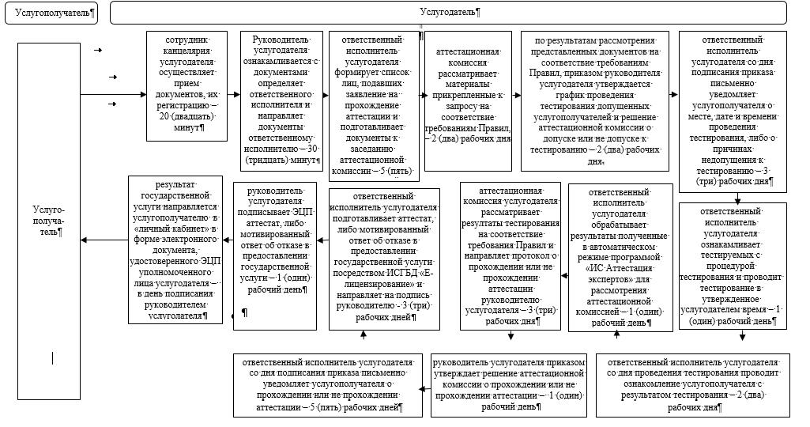

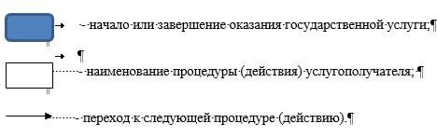

|  |  |
| --- | --- |
|  | Приложение 3 к регламенту государственной услуги "Аттестация экспертов, осуществляющих экспертные работы и инжиниринговые услуги в сфере архитектурной, градостроительной и строительной деятельности" |

**Справочник бизнес-процессов оказания государственной услуги "Аттестация экспертов, осуществляющих экспертные работы и инжиниринговые услуги в сфере архитектурной, градостроительной и строительной деятельности" через Портал**

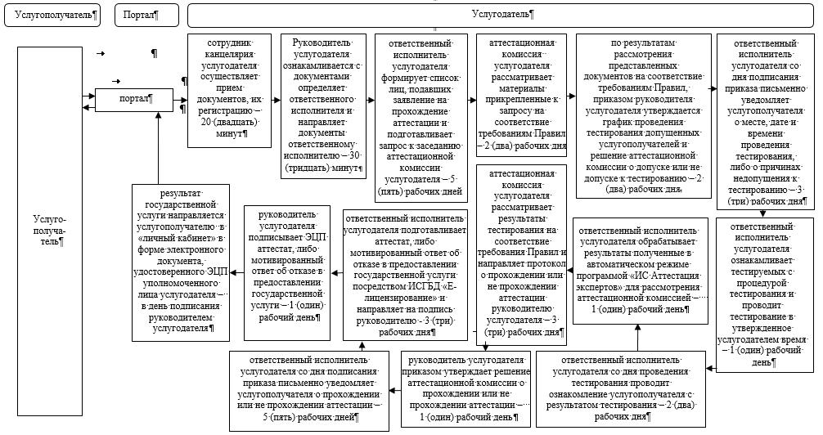

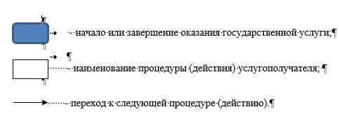

© 2012. РГП на ПХВ «Институт законодательства и правовой информации Республики Казахстан» Министерства юстиции Республики Казахстан